上博牙醫診所 記者 周文凱／新莊採訪報導
在繁華的新莊新泰路上，掛著大大的「植牙中心」看板；這是由北醫牙科校友（23屆）江錫仁醫師所成立的上博牙醫診所。成立至今不過短短五年時間，上博在新莊地區已經頗負盛名；然而這是江醫師默默耕耘二十多年的成果。
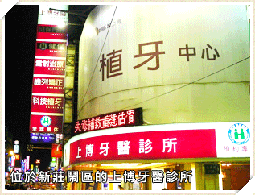
於江醫師最早的一家診所是新莊自立街的康勝牙醫，雖然規模不大，但江醫師總是細心、耐心治療每一個求診的病患。但大約十年前，日以繼夜的看診生活，令江醫師出現了一些職業倦怠；居住於台北市瑞安街的他，每天開車通勤跑到新莊來看診，還常常要接送孩子們上下課，這讓他興起了將診所遷移至台北市的念頭。
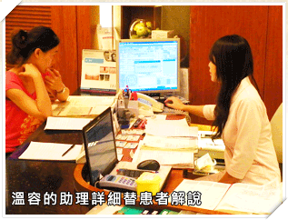

但台北市地價太貴，加上治療器材的購買，需要投入大筆資金，因此江醫師最後還是選擇留在新莊；為了重新燃起熱情，服務更多病患，江醫師投入資金改善診所設備，令老舊的康勝煥然一新，醫療品質也更為提升。

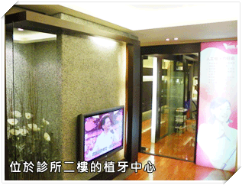
江醫師最早的一家診所是新莊自立街的康勝牙醫，雖然規模不大，但江醫師總是細心、耐心治療每一個求診的病患。但大約十年前，日以繼夜的看診生活，令江醫師出現了一些職業倦怠；居住於台北市瑞安街的他，每天開車通勤跑到新莊來看診，還常常要接送孩子們上下課，這讓他興起了將診所遷移至台北市的念頭。
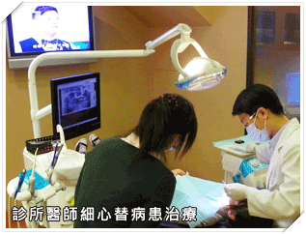
但台北市地價太貴，加上治療器材的購買，需要投入大筆資金，因此江醫師最後還是選擇留在新莊；為了重新燃起熱情，服務更多病患，江醫師投入資金改善診所設備，令老舊的康勝煥然一新，醫療品質也更為提升。

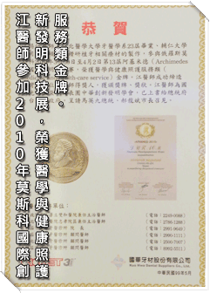
上博牙醫的裝潢精緻，但價格公道；設備上採用最新的醫療科技，包括3D電腦斷層掃瞄、CEREC 3D齒雕系統等。治療項目除了一般牙科治療外，還包括牙周病、矯正、植牙等專科治療，另外3D齒雕、冷光美白等美容醫學上博也有專科醫師負責。目前上博總共有十多名的專科醫師，都具備豐富的治療經驗。

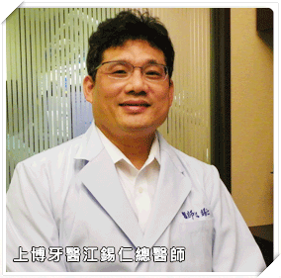

江醫師雖然是上博牙醫的總醫師，但他採取較為開放的風格。在治療上，只要方針正確，他不會干預其他醫師的治療過程；但他很注重醫師與病患的溝通，他會要求診所的醫師將治療方式詳細告知病患，讓病患瞭解整個治療的過程，減少因歧見而產生的醫療糾紛。

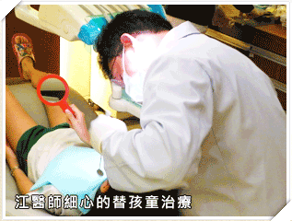
除了最早的康勝及新泰路上博牙醫，江醫師曾在台北市興安街與朋友合資成立耳鼻喉科診所；但因為經營不善，為了保住與朋友合作的心血，因此將原址改裝後成立上博分院；另外近期也在新莊中平路又開了另一家頂新牙醫，服務廣大的病患。從原本的倦勤，到現今的四家診所，江醫師也笑稱他真的是「無心插柳柳成蔭」。如今江醫師還身兼北醫牙科校友總會秘書長一職，雖然生活忙碌，但能夠為校友會奉獻一份心力，增加校友們的向心力，他覺得辛苦還是值得的。

- 上博牙醫診所
- 地址：台北縣新莊市新泰路272號
- 電話：02-2990-1111
- 想了解更多請按此

